* จากการตรวจสอบพบว่า เกิดจากการที่รายละเอียดภาษีหัก ณ ที่จ่ายไม่สมบูรณ์ ระบบจึงไม่ยอมให้ทำจ่าย  
  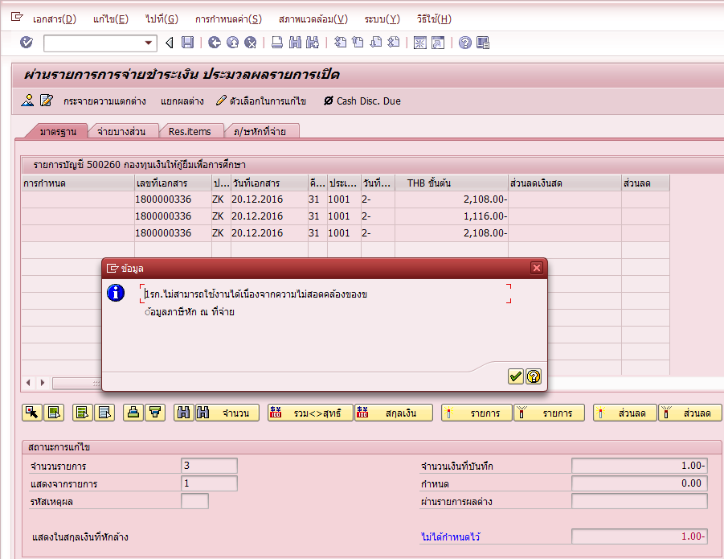
* แก้ไขโดยการใช้โปรแกรมสแตนดาร์ด RFWT0010 (การปรับปรุงข้อมูลภาษีหัก ณ ที่จ่ายไปยังประเภทที่เกี่ยวข้อง) ระบุข้อมูลตามภาพด้านล่างและ Execute   
  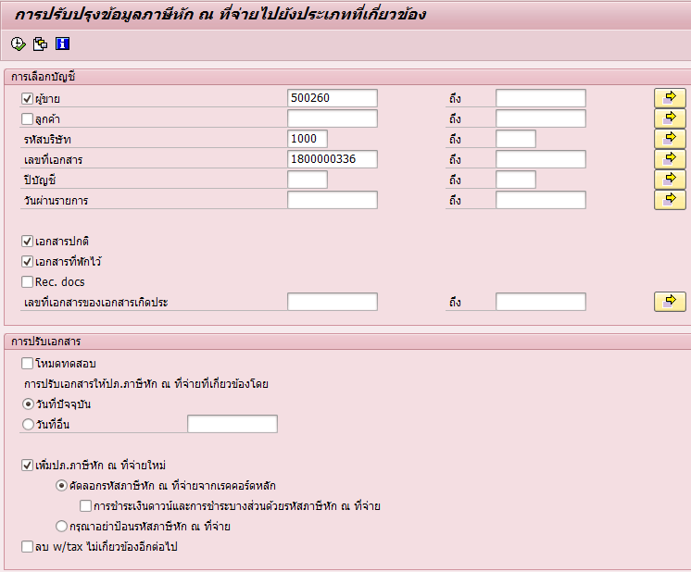
* โปรแกรมจะเลือกรายการตามเงื่อนไขที่ระบุและเพิ่มรายละเอียดภาษีหัก ณ ที่จ่ายให้  
  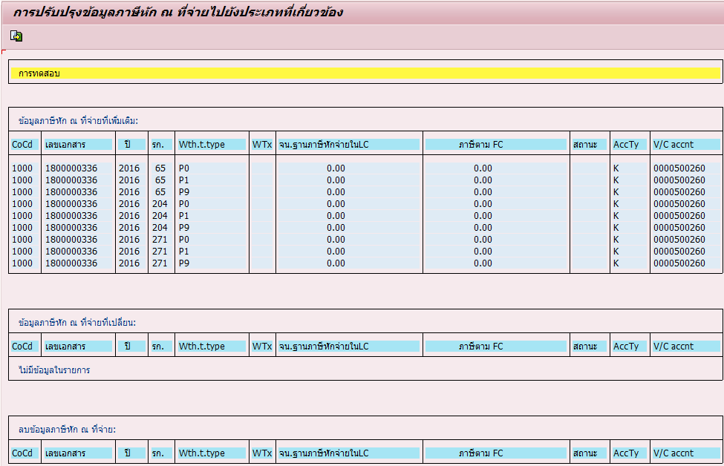
* หลังจากนั้นทดลองดำเนินการทำจ่ายด้วย T-code: F-53 พบว่าสามารถเลือกรายการและจำลองการบันทึกรายการได้ตามปกติ  
  